УДК: ……… DOI: ………

# АЛГОРИТМЫ ПОСТРОЕНИЯ И МЕТОДЫ АНАЛИЗА ТРАЕКТОРИЙ ПОЛЕТА СЕНСОРОВ

# CONSTRUCTION ALGORITHMS AND METHODS FOR ANALYSIS OF SENSOR FLIGHT TRAJECTORIES

*Студент Г.Д. Скрябин  
Student G.D. Skryabin*

*…?*

Статья посвящена вопросам построения требуемых траекторий полета различных сенсоров, их расположения на топографических картах и анализу полученных уравнений движения.

***Ключевые слова***: …?

The article is devoted to the issues of constructing the required flight trajectories of various sensors, their location on topographic maps and the analysis of the obtained equations of motion.

***Keywords***: …?

## Введение

Развитие техники в наши дни предполагает рассмотрение все более сложных сценариев использования технологий. В данной статье рассматриваются способы задания и анализа безопасности траекторий для летательных аппаратов-сенсоров.

**Описание моделирования**

Варьируемый параметры:

1. район действия группы сенсоров *a* на *b* км;
2. *S* число наземных сенсоров и *N* число воздушных сенсоров;
3. скорости полета *V* и высоты *h* для всех воздушных сенсоров. На каждой координате высота либо меняется, либо остаётся прежней;
4. *du* – шаг для симуляции модели, безразмерная величина близкая к 0.

**Виды рассматриваемых траекторий**

В рамках работы рассмотрено два вида траекторий:

1. Траектории, заданные точками, выбранные оператором, по которым должен пройти маршрут сенсора;
2. Траектории, задаваемые параметрическими уравнениями вида

где *t* – параметр, для которого требуется найти положение сенсора в пространстве.

Так как траектория должна быть циклична, параметр t должен быть ограничен с обеих сторон. То есть

Для удобства параметр t можно использовать как процент от пройденного цикла или как число от 0 до . В зависимости от выбранного метода контроля движения сенсора меняются и методы расчета данных полета.

**Первый тип определения траекторий**

В первом типе для определения траектории используются *N* точек, которые задаются через вектора:

Из данных векторов рассчитываются вектора сегментов траектории, отрезки между двумя заданными точками. Сегмент траектории с индексом *k* определяется вектором, соответствующим перемещению из точки *k* в точку *k + 1* относительно этой точки *k*:

Для получения значений координат сенсора по параметру в первом типе требуется перевести значение параметра *t* в процентное соотношение пройденного пути относительно всей длинны ломанной линии траектории, заданной по точкам и найти индекс сегмента траектории, на котором находится сенсор:

где *m* – индекс искомого сегмента, на котором находится сенсор при заданном параметре *t.*

Тогда не сложно найти и положение сенсора в пространстве, определяемое вектором :

где *s_part* – часть от вектора которую уже прошел сенсор.

Таким образом, используя формулы нахождения позиции можно знать все возможные положения сенсора в пространстве для данной траектории.

Так же для модели требуется определить временной шаг *dt* с которым будет двигаться сенсор

**Второй тип определения траекторий**

Во втором типе для определения траектории используются параметрические уравнения вида

Для расчета длинны дуги кривой траектории используем интегральный метод. Длина пространственного отрезка описывается формулой

Преобразуем это выражение, умножив и поделив его на *dt*:

где , и – производные функций , и по переменной t.

Тогда длинна дуги кривой траектории равна

Из длинны дуги кривой и скорости полета сенсора можно узнать и требуемый для модели временной шаг *dt* с которым будет двигаться сенсор:

**Решение системы канонических уравнений и проверка пересечения траекторий первого типа**

Для первого типа траекторий анализ пересечения основывается на переборе решения задачи пересечения двух отрезков для каждой пары сегментов двух траекторий. Каждому сегменту ставится в соответствие каноническое уравнений прямой, составленная по двум точкам задающим сегмент. Система для решения задачи пересечения для сегментов с индексами *i, j* выглядит так:

Если решение системы существует, то вектор будет определять место пересечения выбранной пары сегментов, а соответственно и пересечение двух траекторий, из которых выли взяты эти сегменты. Не существование вектора для каждой пары сегментов и является условием не пересечения траекторий.

**Решение системы параметрических уравнений и проверка пересечения траекторий второго типа**

Решением системы параметрических уравнений, задающей движение сенсора по траектории по заданному параметру *t* является вектор положения сенсора в пространстве:

Если же решить три системы из набора параметрических уравнений одной координаты, задающих две траектории то их решением будет являться набор из трех значений . Если эти значения совпадают, это означает, что траектории пересекаются при значении параметра :

Неравенство значений параметра и является условием не пересечения траекторий. Задача составлять непересекающиеся траектории лежит на операторе или программисте, составляющим программу автоматического подбора траекторий облета контролируемых территорий.

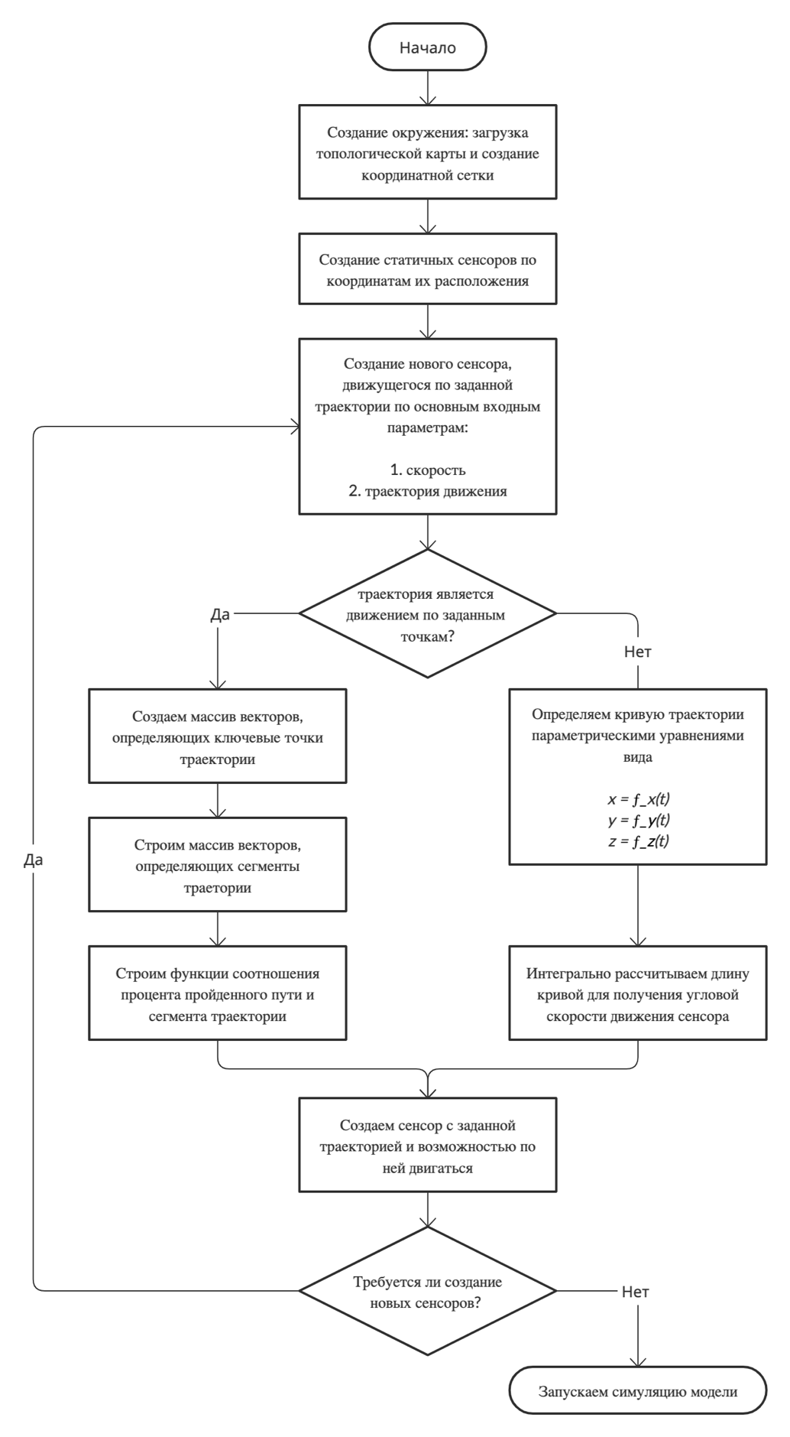

*Рис 1. Алгоритм создания сенсоров для модели*

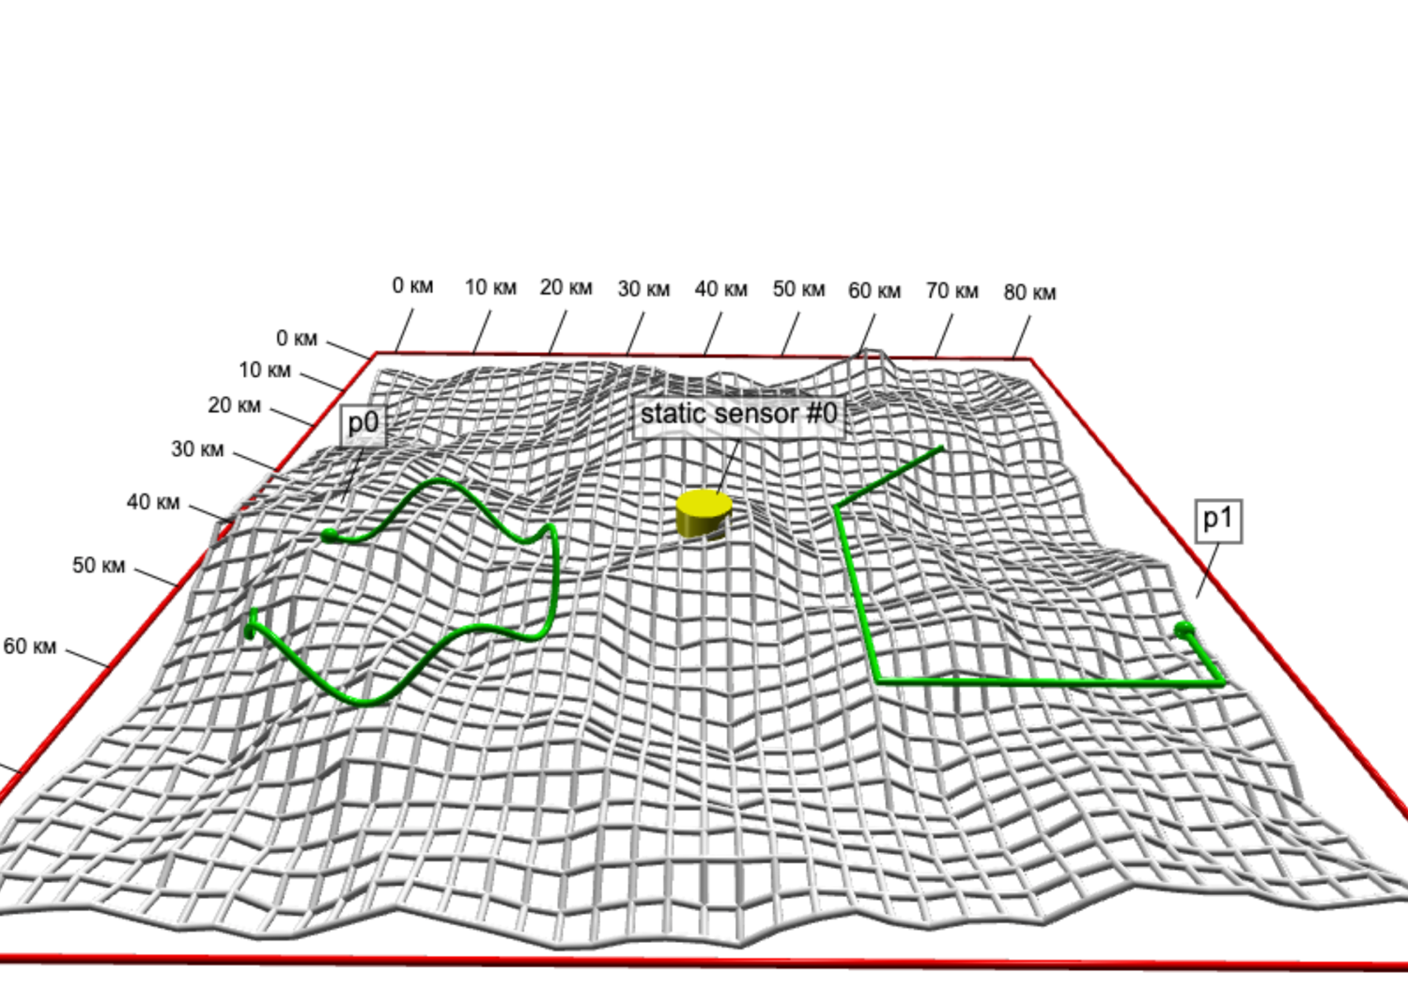

*Рис 2. Пример моделирования горной местности с 1 статичным сенсором и двумя летающими сенсорами, движущимися по траекториям разных типов*

**Заключение**

…

**Литература**

1. …

## References

1. …

## 